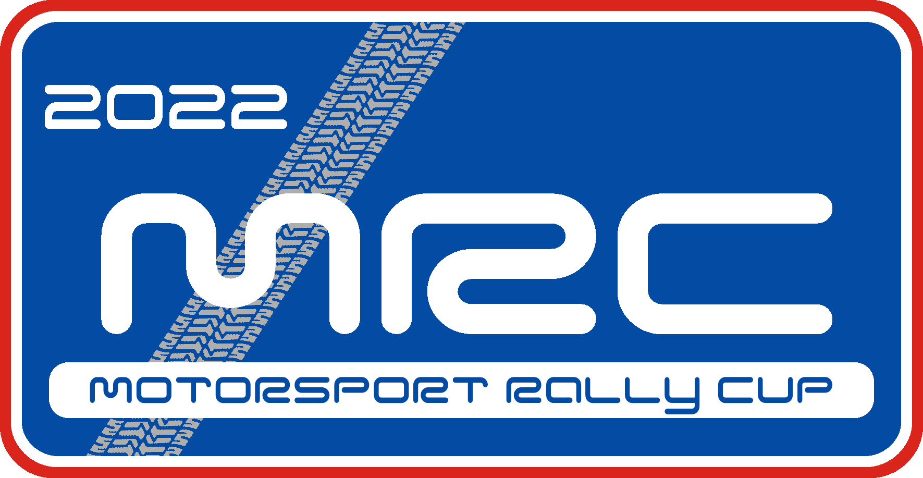

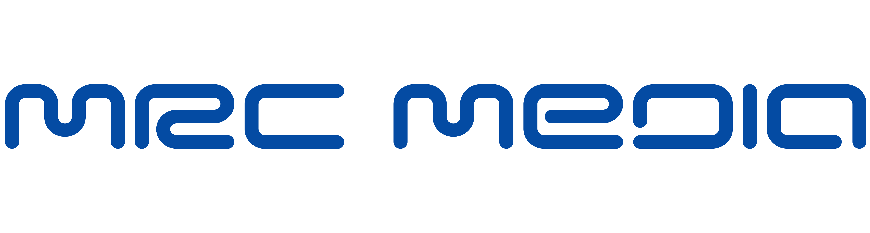
Akreditačný formulár

Meno a priezvisko:

Tel.:

E-mail:

Názov redakcie:

FOTO VIDEO

Začiatok príjmu žiadostí o akreditáciu na podujatie 6. Minirally Liptovské Sliače 2022: 14.-15.10.2021
Uzávierka príjmu žiadostí o akreditáciu: 1.10.2022 18:00 hod. – po tomto dátume nebude možné požiadať o akreditáciu. Vestu je možné prevziať si v servisnom zázemí pretekov, alebo po telefonickom kontakte ktorý obdrží žiadateľ po zaslaní akreditačného formuláru, avšak najneskôr hodinu pred štartom RS1.

Vyplnené žiadosti, prípadne otázky ohľadom akreditácie zasielajte na akreditacia@mrcmedia.sk

Ručenie zodpovednosti, práva a povinnosti akreditovaného novinára
1. Označenie novinára je neprenosné, je majetkom organizátora. Porušenie bezpečnostných alebo organizačných pravidiel, neuposlúchnutie inštrukcií usporiadateľov je dôvodom k okamžitému odobratiu označenia a vykázaniu z preteku.
2. Každý akreditovaný novinár musí dodržovať bezpečnostné predpisy, dbať na pokyny usporiadateľov a traťových komisárov. Svojim chovaním nesmie ohroziť priebeh akcie, bezpečnosť svoju ani iných osôb.
3. Každý držiteľ press označenia si musí byť vedomý toho, že motoristický šport je nebezpečný a na danom podujatí sa zúčastňuje na vlastné riziko. Zaväzuje sa, že nebude požadovať náhradu, zvaľovať zodpovednosť, obviňovať či žalovať organizátorov alebo kluby, ktoré sa podieľajú na podujatí. Zaväzuje sa, že nebude požadovať náhradu, zvaľovať zodpovednosť, obviňovať či žalovať akýkoľvek zúčastňujúci sa tím alebo jazdca, inú organizáciu participujúcu na podujatí, vrátane riaditeľstva, jeho členov, činovníkov, zamestnancov, agentov, pracovníkov služieb, zástupcov a zmluvných partnerov v prípade, že príde k osobnému zraneniu, úmrtiu alebo strate akéhokoľvek druhu na strane držiteľa press označenia v súvislosti s jeho prítomnosťou na uvedenom podujatí.
4. Akreditovaná strana sa zaväzuje nepoškodzovať organizátorov a nepožadovať od nich, ani ich činiteľov náhradu za akékoľvek škody spôsobené treťou stranou (osobné zranenie, úmrtie, škody alebo straty iného druhu ), ktoré vzniklo pri danom podujatí.
5. Novinár/fotograf má právo na všetky dostupné informácie spojené s konaním a priebehom podujatia (výsledky, tlačové informácie), ktoré sú k dispozícii na riaditeľstve pretekov.
6. Žiadateľ o akreditáciu je povinný dodržiavať všetky hygienické a kultúrne pravidlá spojené s jeho prácou a pracoviskom na ktorom ju bude vykonávať. Zaväzuje sa neobmedzovať svojim chovaním a jednaním ostatných spolupracovníkov, iných novinárov a osoby činné na danom športovom podujatí.
7. Žiadateľ je povinný, najneskôr do 3 dní od uverejnenia výstupných materiálov z podujatia zaslať mediálnemu promotérovi MRC odkaz na uverejnené materiály. Odkaz je možné zaslať prostredníctvom vyššie uvedeného emailu, alebo na facebook MRC MEDIA. Ak túto skutočnosť nedodrží, mediálny zástupca MRC môže akreditáciu žiadateľa na ďalšie podujatia zamietnuť.
8. Vratná záloha za media vestu je 20€.

Prečítal/a som, pochopil/a a prijal/a podmienky vyššie uvedené.

Dátum: Podpis:

